互动派
官方网址：www.hudongpai.com
参选类别：年度数字营销影响力代理公司

公司简介及核心优势
互动派自2013年3月开始运营，于2016年4月正式挂牌新三板。创立之初，从数字化媒体运营出发，致力于大数据行业的深耕细作，经过这几年的实践发展，构建了基于大数据应用为主的商业模式，在数字营销上不断迭代，同时也更加多元化地发展，逐渐通过运营、孵化、投资及合作，形成了以数字为核心的产业集群，成为领先的数字产业资源整合者。

善于创新、勇于尝试、真诚合作是我们的核心优势。互动派是较早就提出“数据驱动营销”理念，无论微博、微信，还是现在以短视频为主导的移动互联网新时代，互动派始终坚守大数据驱动营销的逻辑，在不同的媒体平台搭建起大数据营销体系，为客户提供了优质的服务。尽管这过程充满挑战，成功与失败的案例并存，但我们始终坚守数据驱动商业发展的初心，继续前行耕耘于数字领域，把过去对运营、数据、流量、工具及技术的理解和实践都融入到今日的数字营销模式迭代中。

这些年来基于今日头条系、腾讯系等不同的媒体平台，我们既服务了不少品牌客户如：广州银行、泰康人寿、万达、兴业银行、农业银行、建设银行、保利、中国移动、中国联通等，也服务了不少当地的政府部门；如：东莞文化馆、惠州公安、东莞市委宣传部、惠州市委宣传部、茂名网信办、番禺区政府、荔湾区政府、园林局、文旅局等。

2020年，受疫情的影响，营收较之前略有下降，但仍保持着近1亿的收入。

部分作品的照片：
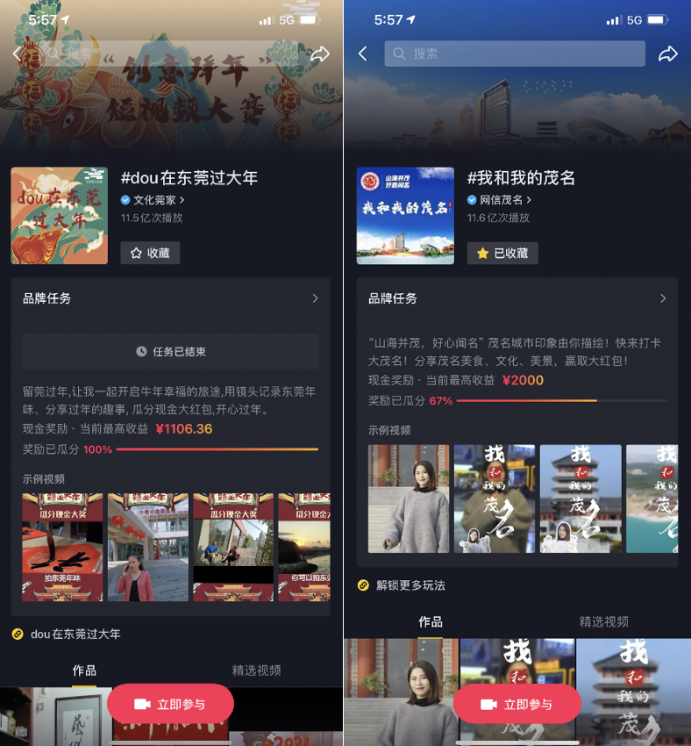

东莞文化馆案例 茂名网信办案例
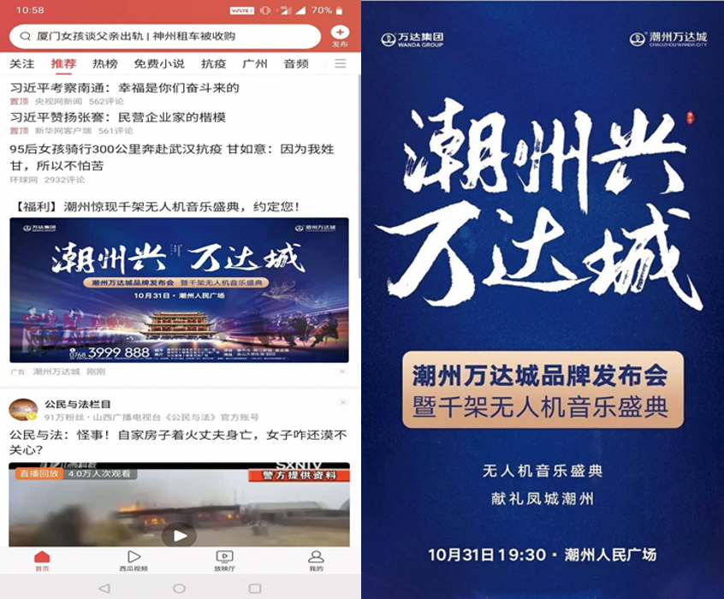
潮州万达案例
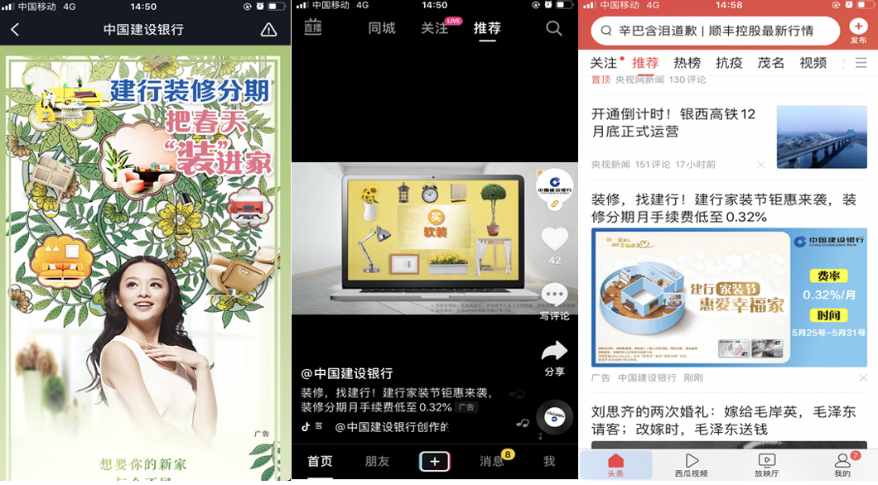

建设银行案例
数字营销领域突出成绩

“让每一分的投放都有价值”，是互动派做数字营销坚持的核心价值。互动派2020年近1亿的收入总，其中一半来自数字流量的收入，这块业务也是经过1年多的打磨，慢慢触及，并最终获得了各大媒体平台的认可。
2020年，利用如今日头条系的各媒体平台，我们重点为政府部门提供了大数据驱动的宣传推广，如“宜居博罗”、“高州荔枝文化节”、“东莞文采会“、博贺港的“开渔节“、“广州市政府的民生热线“等，借助这些有别于政府传统的宣传阵地的新媒体，做出结合大数据刷选后的短视频等内容，在疫情期间为政府部门提供了接地气的，可效果化的宣传方式，同时也促进了政府宣传方式的创新及改变。

服务的主要客户
中国移动、中国联通、南方航空、厦门航空、潮州万达、保利华南、创维、娇兰佳人、广州市委宣传部、番禺区委宣传部、荔湾区委宣传部、惠州市委宣传部、东莞市委宣传部、东莞文化馆。

